**\ЛЪНАЯ АНТ**

С

3

**л»**

***1***

Москв.

Об отмене решений Региональной энергетической комиссии

**Свердловской**

**области**

об установлении цен (тарифов) для АО

**«Уральские**

электрические

сети»

ФАС России

**была**

проведена плановая выездная документарная проверка

Региональной

**энергетической**

комиссии Свердловской области

(

Приказ ФАС

России от от 20,03,201В № 340/18. Акт от

**23.05.2018**

***Кв***

**57),**

по результатам

в

проведения

которой

выявлены

нарушения

законодательства

**области**

**государственного**

регулирования

**цен (тарифов) в сфере**

электроэнергетики,

**допущенные Региональной энергетической комиссии Свердловской области**

**(**

**далее — РЭК Свердловской области, орган регулирования)**

при

**установлении**

**тарифов на передачу электрической энергии в отношении АО «Уральские**

**электрические сети» на 2016, 2017, 2018 гг.**

**ФАС России было установлено следующее.**

**Постановлением Региональной энергетической комиссии Свердловской**

области

**от**

24.12.2014

Ж*

**256-**

**ПК**

«Об

**установлении индивидуальных**

тарифов

2

ШЯ-П1 14?./ JI

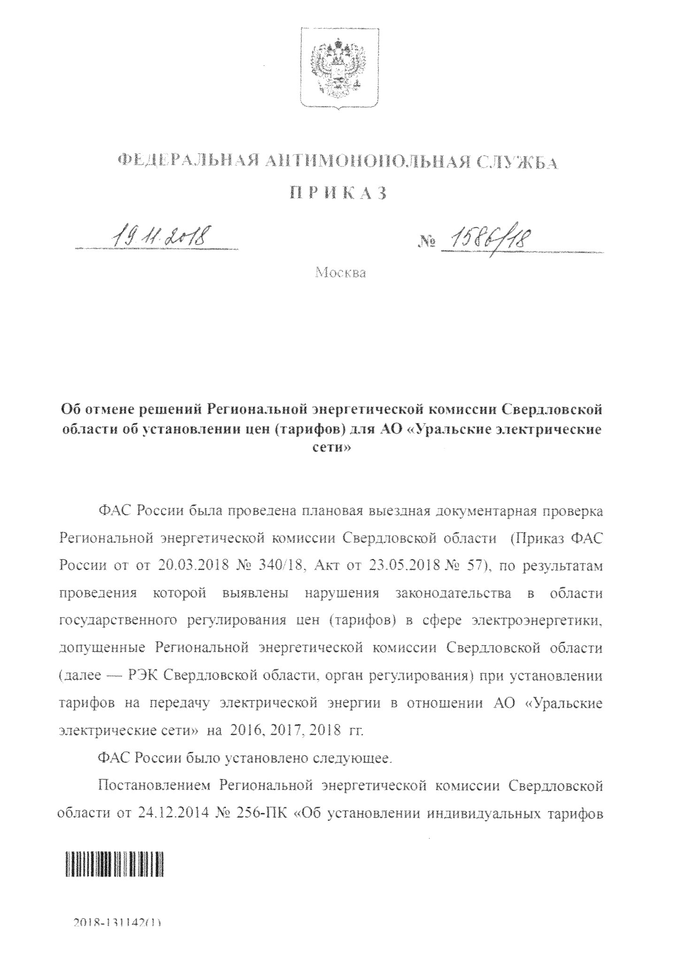

на

**услуги**

по передаче электрической

**энергии**

для взаиморасчетов между

расположенными

сетевыми

организациями,

**на**

территории

Свердловской

области» с 1 января 2015 г. но 31 декабря 2019

**г.**

были установлены

индивидуальные тарифы на услуги по

**передаче**

электрической энергии, для

взаиморасчетов,

**между**

на

сетевыми

организациями,

расположенными

территории Свердловской области.

Для

проверки

обоснованности

величины

и

состава

операционных

расходов, учтенных

**РЭК**

Свердловской области на 2016-2018 годы, ФАС России

проанализировано заключение об обоснованности тарифов на

**услуги по**

**передаче**

электрической энергии, оказываемые

**АО «Уральские электрические**

сети»

**на**

2015

**год,**

а также материалы тарифного дела,

**В**

соответствии

с

пунктом

38

Основ ценообразования

**в**

области

**регулируемых**

иен

(

тарифов)

**в**

электроэнергетике,

утвержденных

Постановлением Правительства РФ от 29,12.2011

*Ш*

**далее**

**1178 (**

Основы

-

**ценообразования**

**№**

11

**78)**

**,**

подконтрольных

базовый

уровень

расходов

определяется

**регулирующими**

органами

с

использованием

метода

экономически

**обоснованных**

расходов (затрат) и метола сравнения

**аналогов.**

Необходимо отметить, что на момент установления

**тарифов**

на услуги

**по**

**передаче электрической**

энергии

**и**

долгосрочных параметров регулирования на

уровня

2015

год

методические

указания

по

определению

базового

операционных,

подконтрольных

**расходов**

**территориальных**

сетевых

организаций, необходимых для осуществления регулируемой деятельности с

применением метода сравнения аналогов не были утверждены, таким образом,

базовый уровень

**операционных расходов необходимо устанавливать методом**

**экономически обоснованных расходов (затрат),**

**В соответствии с пунктом 15 Основ**

ценообразования

*№*

**1**

**{78**

при

использовании

метода

экономически

обоснованных

**расходов**

(

затрат)

регулируемые цены (тарифы) рассчитываются

**на**

основе размера необходимой

валовой выручки организации, осуществляющей

**регулируемую**

деятельность.

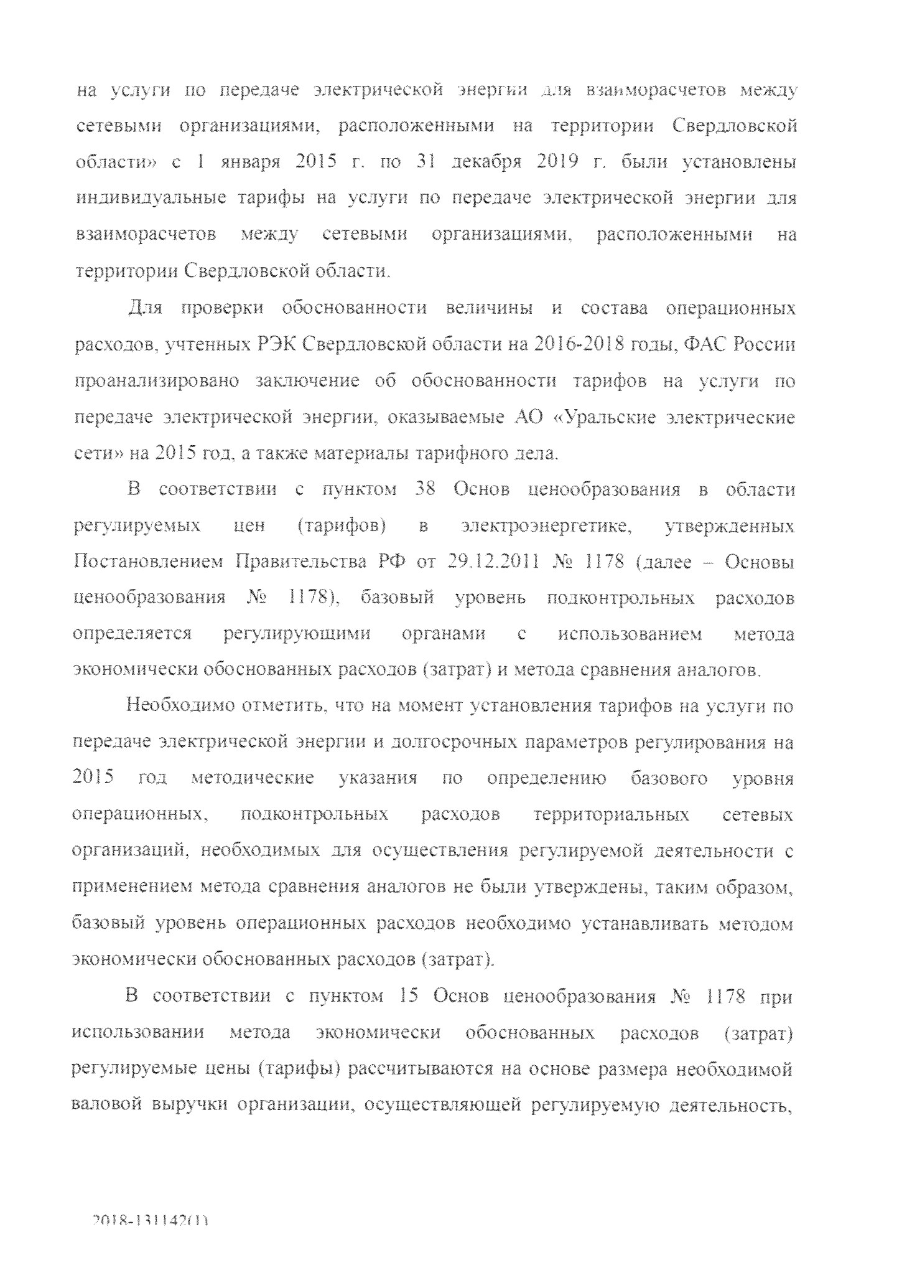

от .'„ir,..

**ции**

каждою втта продукц--,

-

.

и "\v'c дог о

объема производства

**соответствующего**

вида

**продукции**

:)

за расчетный

период

**регулирования.**

В соответствии с

**пунктом**

16

Основ

**ценообразования**

.Ns

**1**

178

определение

состава расходов, включаемых

**в**

необходимую валовую выручку,

**и**

оценка

**их**

обоснованности

экономической

производятся

**в**

соответствии

с

законодательством Российской

**Федерации и**

нормативными правовыми

**актами,**

ре- >

**ншими**

отношения в сфере

**бухгалтерского учета.**

Базовый

**уровень операционных расходов на**

2015

год принят органом

регулирования

**в**

размере 72 760,05 тыс. руб,

В соответствии с пунктом 23 Правил государственного регулирования

(

пересмотра, применения) цен (тарифов) в электроэнергетике, утвержденных

Постановлением Правительства РФ от 29,12,2011 JNs? 11.78 (далее - Правила

государственного

**регулирования**

„¥« 1178). экспертное заключение помимо

**обших мотивированных**

выводов

**и**

рекомендаций должно содержать, в том

числе, анализ экономической обоснованности расходов

**по**

статьям расходов,

ФАС России установлено, что органом регулирования не представлен,

анализ экономической обоснованности расходов

**по**

статьям затрат

**в**

нарушение

пункта 23 Правил государственного

**рс**

ювания

*Ns*

117В. Для обоснования

ори пятых

**подконтрольных**

расходов,

необходимо

отразить

в

экспертном

заключении, анализ экономической обоснованности по статьям расходов с

учетом требований Основ ценообразования Л1. i 178.

Следовательно, при отсутствии обоснования при

**определении базового**

уровня операционных расходов в

**первом**

году (2015 год) долгосрочного периода

регулирования (2015 - 2019 годы) не

**представляется**

возможным

**установить**

экономическую обоснованность подконтрольных расходов

**в**

2016-2018

годах.

Таким образом, подконтрольные расходы

в

v> т тс 77 302,27 тыс. руб.,

78

494,23

тыс.

руб.,

95

297,13

тыс.

руб.

на

2016

,

2017

и 2018

годы

соответственно

приняты

органом

**регулирования**

для

**АО**

«Уральские

">11 i R- J ЗГ.Л7П >

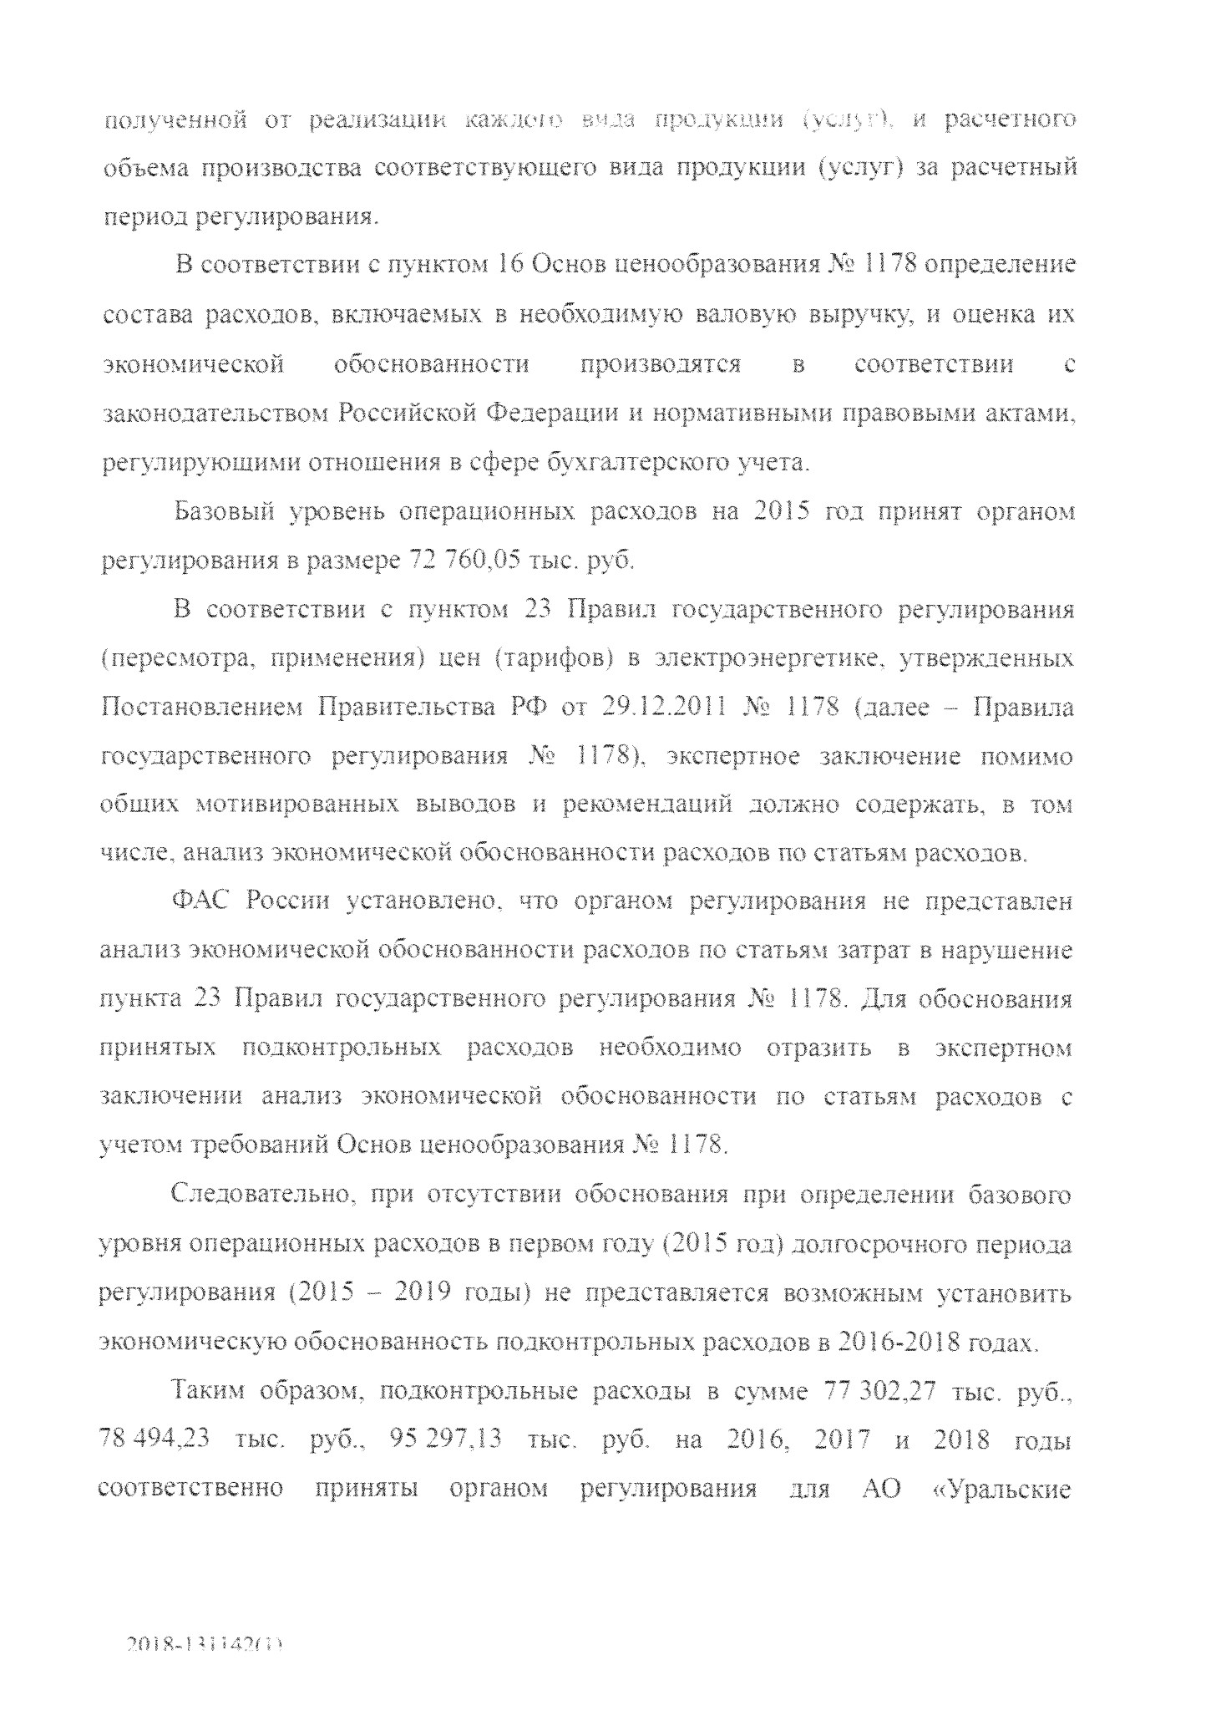

**электрические**

сети»

без

обоснования,

**и**

подлежат

дополнительному

экономическому анализу.

**Неподконтрольные**

расходы приняты органом регулирования на 2016

**год**

в

счмме 72 505.08 тыс. руб..

**на**

2017

год -

**79**

303.49

тыс. руб., на 2018 год -

107 205,81

**тыс.**

руб.

Неподконтрольные расходы включаются в себя расходы

**по**

следующим

статьям:

**«Теплоэнергия**

**на**

хозяйственные

нужды»,

«Плата

за

аренду

имущества»,

**«Налоги»,**

«Отчисления

на

социальные

нужды».

«Прочие

подконтрольные

расходы»,

«Налог

**на**

прибыль»,

«Выпадающие

доходы

(

технологическое присоединение)». «Амортизация ОС».

taei, что экспертные заключения на 2016-2018 годы не

ФАС России

по

содержат

полного

анализа

экономической

фактических

затрат

вышеперечисленным статьям в нарушение пункта 23

Правил

**государственного**

**регулирования**

*Ms*

1178. а также ссылок на обосновывающие документы и

материалы,, принятых

**в**

расчете

**конечных**

сумм.

**В**

экспертном

заключение

**органом**

регулирования

описаны

только

принятые

расходы

**по**

статьям

**с**

кратким

обобщенным

описанием

без

конкретных ссылок

**на**

обосновывающие материалы, без описания анализа

представленных материалов, а также без сравнительного анализа динамики

расходов п величины

**необходимой валовой**

выручки (далее -

**НВВ) к**

предыдущим периодам

**ретуширования.**

Также не представляется возможным определить на основании каких

документов приняты плановые расходы;

**-**

**на**

2016

год по статьям «Теплоэнергпя на хозяйственные нужды».

«Отчисления на социальные нужды», «Прочие

**подконтрольные**

расходы»,

**«Амортизация**

ОС»;

-

на 2017 год по статьям «Теплоэнергпя. на хозяйственные нужды»,

«Отчисления на социальные нужды».

**«Прочие**

подконтрольные расходы»,

«Налог на прибыль», «Амортизация

**ОС»;**

201Я-

П!

*142(1)*

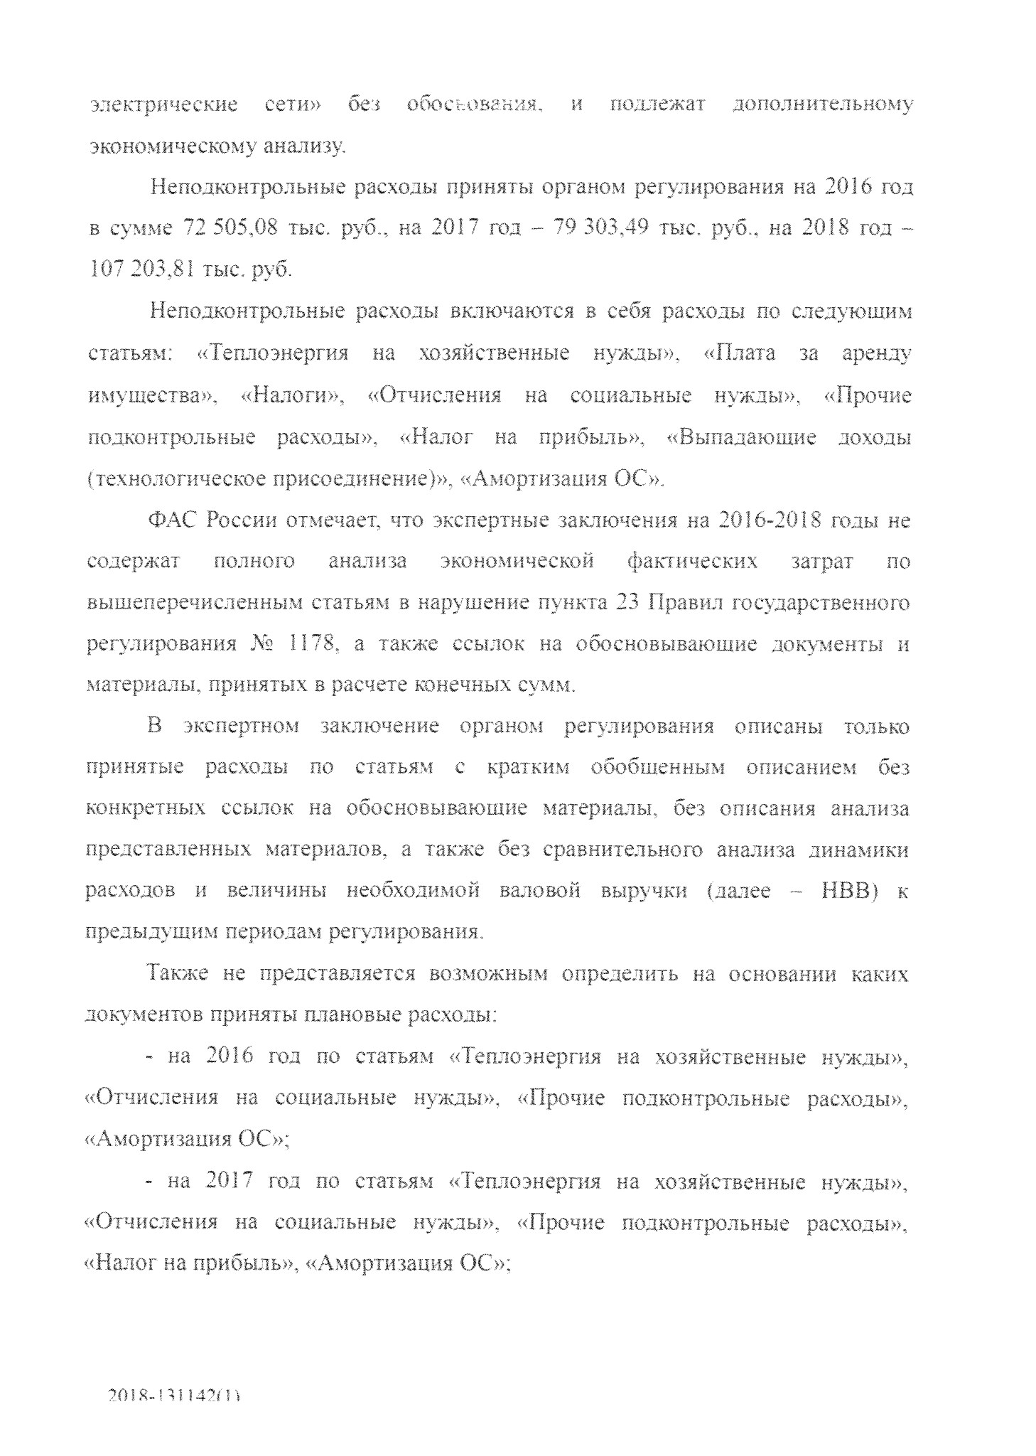

-

на 2018 год по статьям «Теплоэнершя на хозяйственные нужды».

«Отчисления на социальные нужды», «Прочие

**подконтрольные**

расходы»,,

«Налог на прибыль», «Амортизация ОС»

статьям

Таким

образом,

расходы

по

**расходов,**

относящимся

**к**

неподконтрольным

**расходам,**

приняты

**на**

2016-2018

годы без должного

экономического

**обоснования.**

В

**экспертных**

заключениях на 2016, 2017

**и**

2018

годы не отражен

**анализ**

исходных

**данных, необходимых для**

расчета

**корректировок в**

соответствии с

формулами Методических указаний по расчету тарифов

**на**

услуги по передаче

электрической энергии, устанавливаемых

**с**

применением метода долгосрочной

индексации необходимой валовой выручки, утвержденных приказом

**ФСТ**

России от 17.02.2012

*Ш*

98-э.

На основании вышеизложенного, учтенные

*суммы*

корректировок на

основе фактических данных на 2016, 201:7 и 2018 годы приняты без должного

экономического обоснования.

ФАС России отмечает, что из экспертного заключения не представляется

возможным сделать вывод, какие подтверждающие материалы, представленные

**регулируемой**

**организацией,**

**орган**

**ре**

**ования**

**принял**

при

**расчете**

**регулируемых тарифов**

и на основании каких обосновывающих

**документов**

**был**

произведен расчет тарифов. Кроме того, наблюдается неравномерный

**рост**

величины необходимой

**валовой**

выручки (увеличение в 2018

**г.**

на 133,8 %

**по**

содержит

сравнению с

2017

г.),

при

этом

экспертное заключение

не

обоснования такого роста.

Так же ФАС России был сделан запрос от 16.08.2018 №

**МО/64546/18**

в

адрес

**РЭК**

Свердловской области

**о**

необходимости представления

**расчетов**

**вышеуказанных**

**затрат**

**со**

**ссылкой**

**на**

**обосновывающие**

**документы**

и

материалы.

ФАС России отмечает, что органом регулирования в ответ на указанный

запрос, запрашиваемые расчеты не были представлены. В том числе не были

Т01Я-П1 !4?Ш

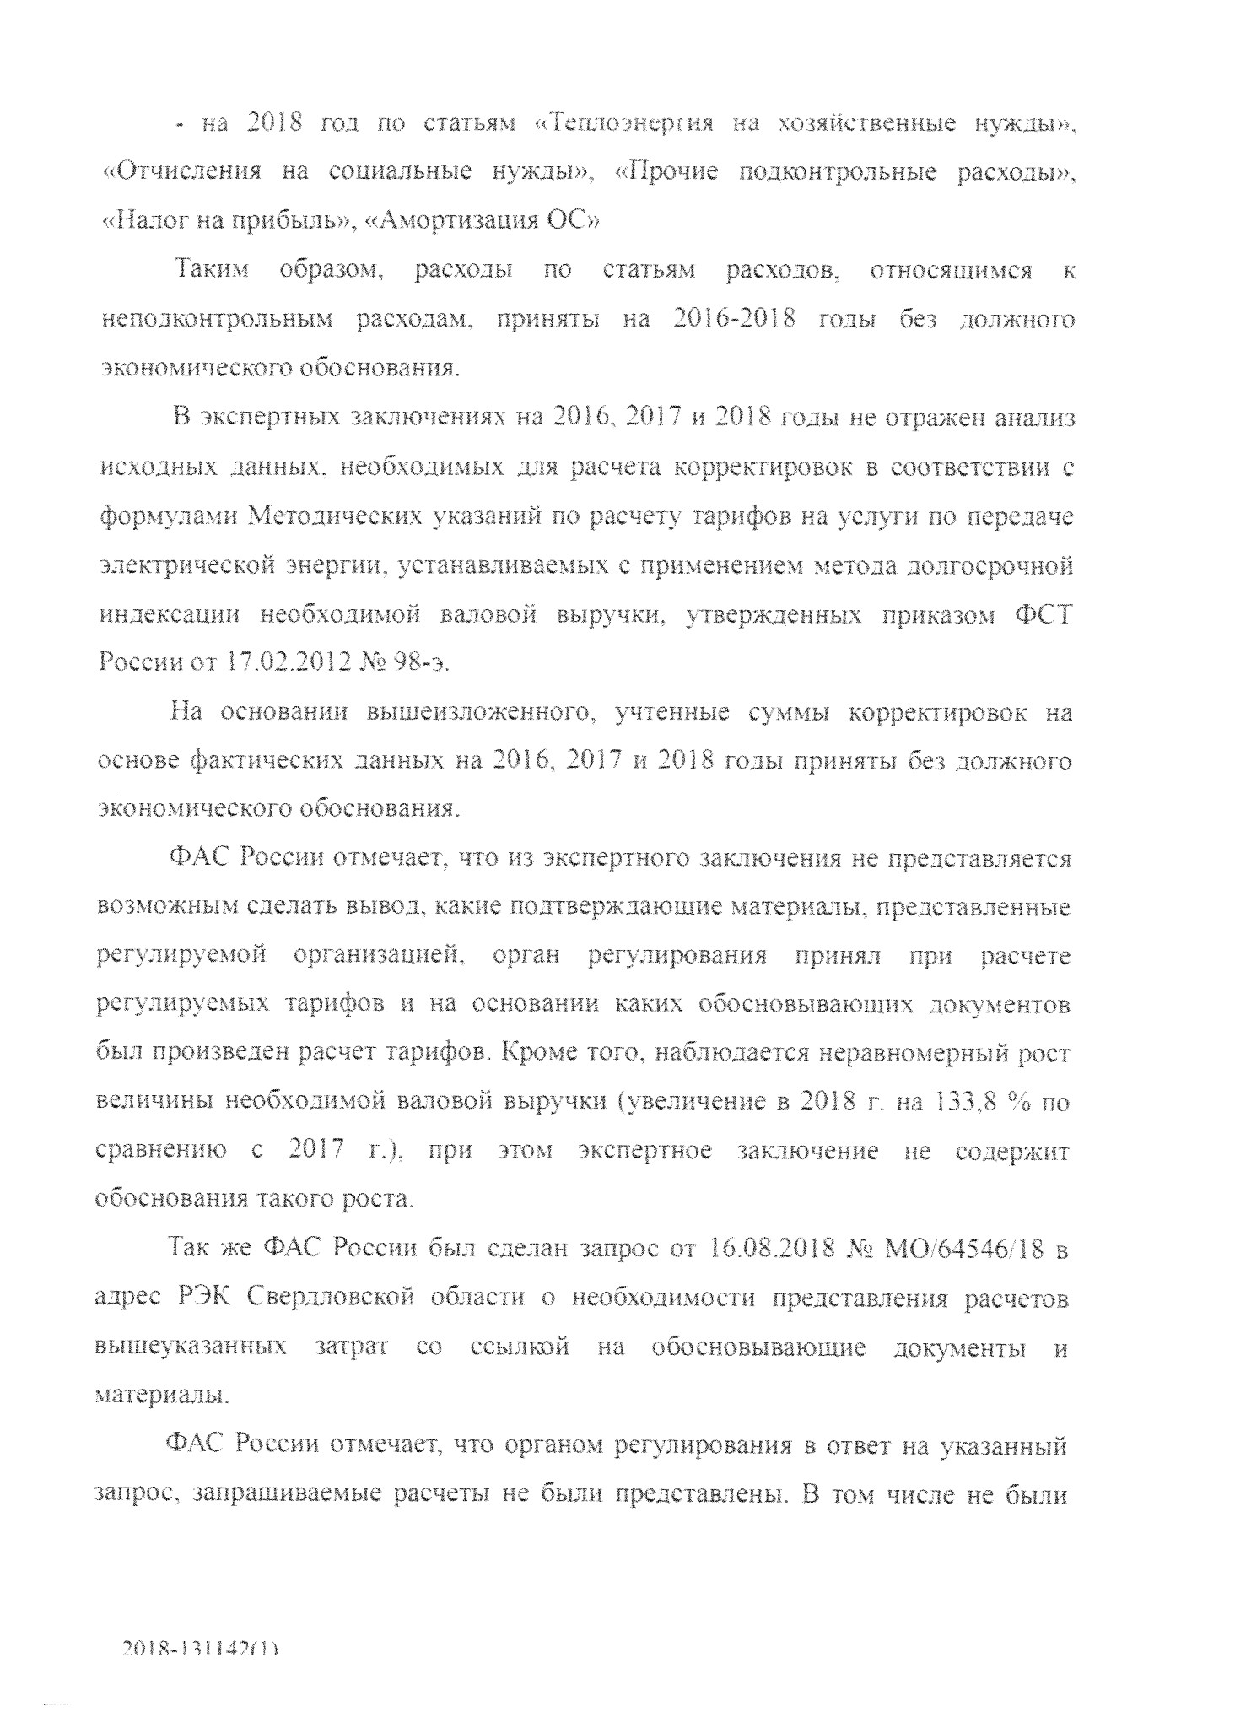

представлены

пояснения органа

шшйл

**но**

обоснованности

учета

расходов АО

**«Уральские электрические**

сети» в составе тарифов на 2015-2018

года.

Проанализировав представленные органом

**регулирования**

сведения, «РАС

России сделан вывод о том, что

**РЭК Свердловской**

области

в нарушение

**действующего**

законодательства при определении

**плановых**

(

расчетных)

**и**

**фактических**

значений расходов (цен) в части установления

**тарифов**

для данной

организации

**за**

расчётов

основу

**принимает,**

а

точнее

основывается

исключительно на данных, указанных

в тарифной

заявке регулируемой

**организации,**

осуществляющей регулируемую

**деятельность**

без анализа

**их**

экономической обоснованности.

Исходя из вышеизложенных доводов не представляется возможным

определить: какие материалы тарифного дела

**орган регулирования**

принимал

**во**

**внимание при**

установлении

**тарифов и какими руководствовался**

при

**принятии**

**тех или иных величин, положенных в**

основу

**расчёта необходимой валовой**

выручки,

**а**

'уг

также объёмоз '

**регулируемой**

организации.

Резюмируя вышеизложенное, исходя

**из**

сведений, представленных органом

регулирования в качестве обоснования. ФАС России полагает, что тарифы

установлены

**на**

необоснованном уровне.

**Таким**

образом, органу регулирования необходимо провести анализ

фактических расходов,

положенных

**в**

цен

основу расчета

(

тарифов) с

отражением относимости представленных в

**тарифной**

заявке документов

*к*

принятым

в

расчетах,

**а**

органом

также

представить

расчет

принятых

регулирования величин (расходов, показателей в

**натуральном выражении)**

**с**

**расшифровкой**

первичных данных (сумм

**из**

которых принята указанная

величина при расчете тарифов),

**со ссылкой на первичные документы**

(

в том

числе с указанием реквизитов)

**и**

положения, нормативно -

**правовых**

актов,

**В**

**том**

числе

**органу**

ре* \

**дгрования**

необходимо

проанализировать

целесообразность отнесения

**фактических**

расходов

**к регулируемым**

видам

u:?m

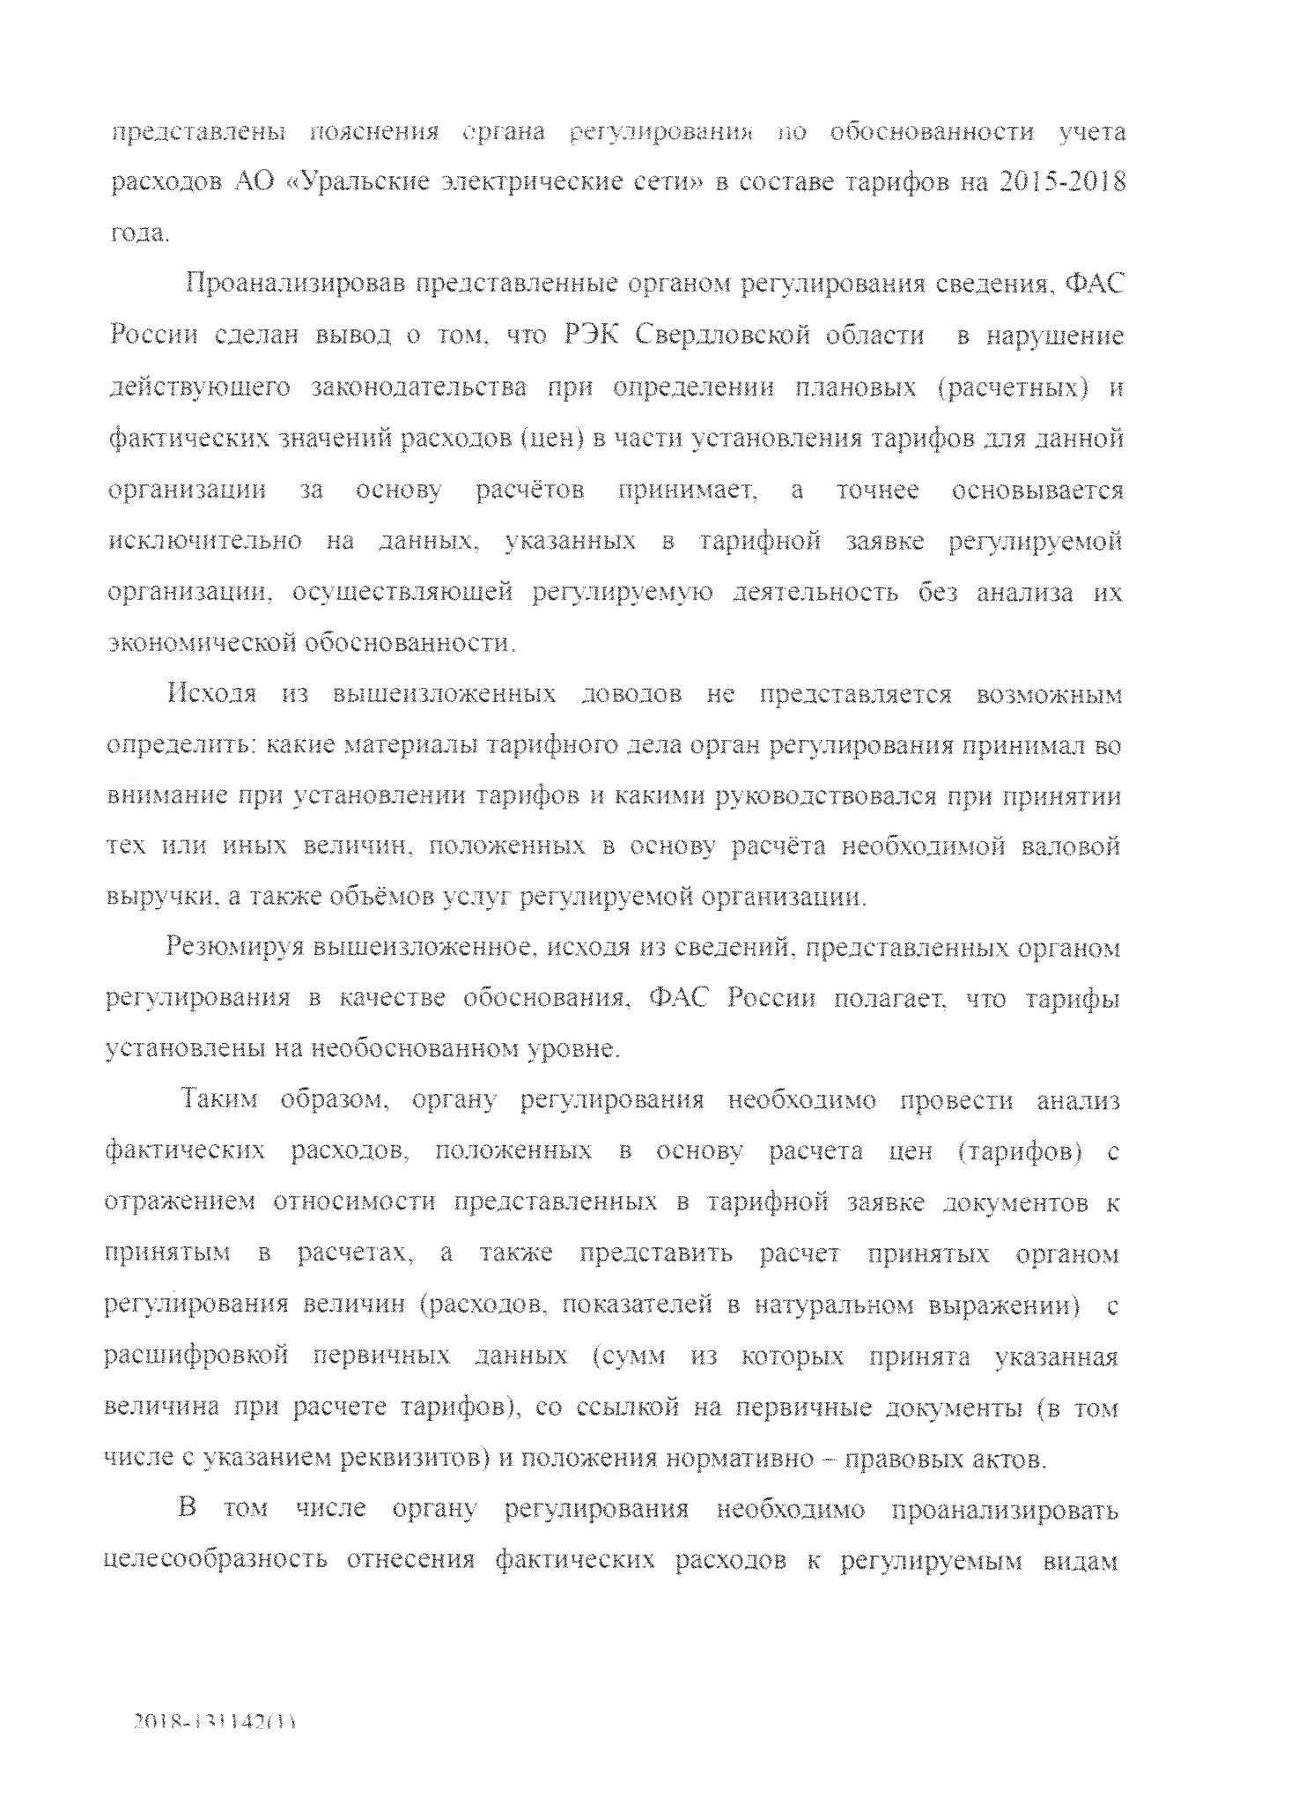

деятельности, наличие подтверждения проведения конкурсных или иных

конкурентных процедур при заключении договоров, анализ рыночных пен,

анализ показателей бухгалтерской

**и**

статистической отчетности.

На основании

**вышеизложенного,**

руководствуясь пунктами 4 и 10 Правил

отмены решений органов исполнительной власти Российской Федерации

в области государственного

**регулирования**

тарифов, а также решений

**органов**

или

местного

самоуправления

поселений

городских

округов,

принятых

во

исполнение

переданных

полномочий

по

**государственному**

регулированию тарифов

на

тепловую

энергию,

в

**сфере**

водоснабжения

**и**

водоотведения; утвержденных

постановлением

**Правительства**

Российской Федерации

**от 03.03.2004**

№>

123.

п |3 и к а з ы в а ю:

1

. Признать Региональную

**энергетическую**

комиссию Свердловской

области

нарушившей

**положения**

Правил

пункт

23

**государственного**

**регулирования (пересмотра,**

применения)

**цен (тарифов)**

**б**

**ктроэнергетике,**

**утвержденными**

постановлением Правительства

**Российском Федерации от**

29.12.2011

***Ш***

**.**

**1178**

пункты 15, 16, 38, Основ ценообразования в области

утвержденными

регулируемых

цен

(

тарифов)

в

электроэнергетике,

постановлением Правительства Российской

**Федерации**

от 29.12.2011

***Ш***

1

**178.**

**2.**

Отменить с 01.01.2019

**г.**

пункт

**11**

Раздела

**(Индивидуальные**

**1**

тарифы

**на услуги**

по передаче электрической энергии для взаиморасчетов между

сетевыми организациями,, расположенными

на

территории

Свердловской

области),

пункт

**11**

Приложения

**НВВ**

**№>**

**i**

**(**

организаций,

сетевых

расположенных на территории свердловской области, на долгосрочный период

регулирования (без учета оплаты потерь)), пункт

11

Приложения

*Ш 2*

(

Долгосрочные

параметры

регулирования

**для**

территориальных

сетевых

организаций,

в

**отношении**

которых

тарифы

на

услуги

по

передаче

электрической энергии устанавливаются на основе долгосрочных параметров

регул

**иро вания**

деятельности

территориальных

сетевых

**организаци**

й)

/11 I

2018-П1 14

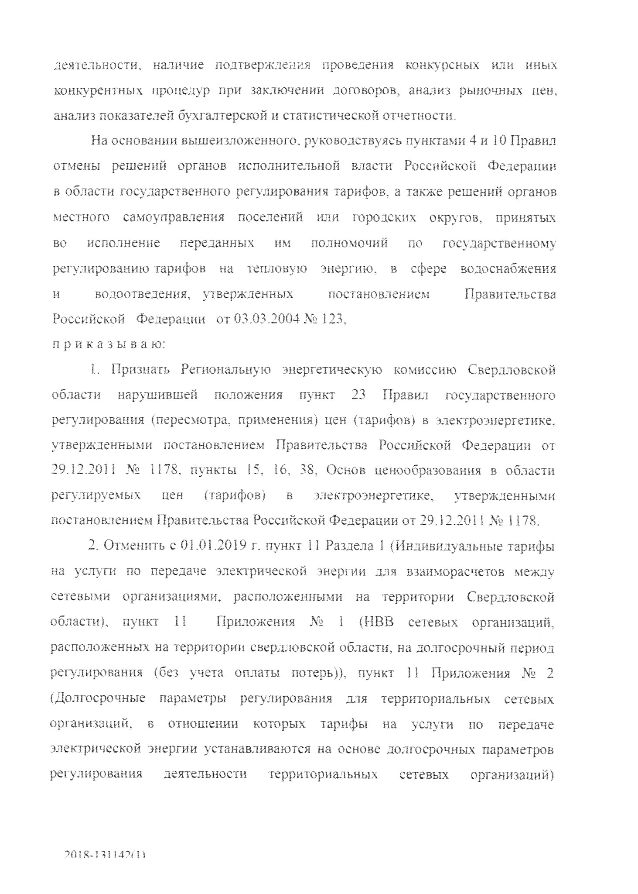

**Постановления**

Региональной

*mmnt*

/о

2

*i*

сии Свердловской о"

и

от 24.12,2014

**ЛЬ 256-ПК**

«Об установлении индивидуальных тарифов на услуги

**по**

передаче электрической

**энергии**

для

**взаиморасчетов между**

сетевыми

организациями, расположенными

**на**

территории Свердловской области»,

3

. Региональной энергетической

**комиссии**

Свердловской области в

**срок**

до 01.01.2019 г. устранить нарушения законодательства Российской Федерации

области

в

сфере

государственного

регулирования

мен

(

тарифов)

в

электроэнергетики,

а

именно

провести

**и**

отразить

в экспертном заключении

анализ

экономической

обоснованности

включения

в

состав

АО

«Уральские электрические сети» расходов (в том числе подробный расчет со

ссылкой на обосновывающие документы

**и материалы,**

принятые в

**расчет**

конечных сумм) за 2016-2018 года

**по**

статьям: «Подконтрольные расходы»

2015

**г.;**

«Неподконтрольные расходы»; «Корректировка

**необходимой**

валовой

также

выручки»,

а

провести

анализ

экономической

обоснованности

фактических затрат прошедших периодов регулирования, (в соответствии с

Методическими указаниями

**по**

расчету тарифов на

\.л,д;

**по передаче**

**электрической**

энергии, устанавливаемых с применением метода

**долгосрочной**

индексации необходимой валовой выручки, утвержденных приказом

**ФСТ**

России от

**17.02.2012**

№ 98-э.

**а**

также провести анализ исходных данных

**для**

расчета вышеуказанных корректировок),

4

. С учетом исполнения п. 3 настоящего приказа исключить из состава

**НВВ**

АО

**«Уральские электрические**

сети»

экономически необоснованные и

неподтвержденные документально

**расходы**

на 201

**9**

год.

5

.

**Региональной**

энергетической комиссии Свердловской области не

позднее 01.01.2019 г. принять и ввести в действие решение об установлении

долгосрочных параметров, тарифов

**на**

услуги по передаче электрической

энергии в отношении АО «Уральские электрические сети»

**с**

учетом пунктов 3-

4

настоящего приказа.

**?01 8- 51114?!! 'I**

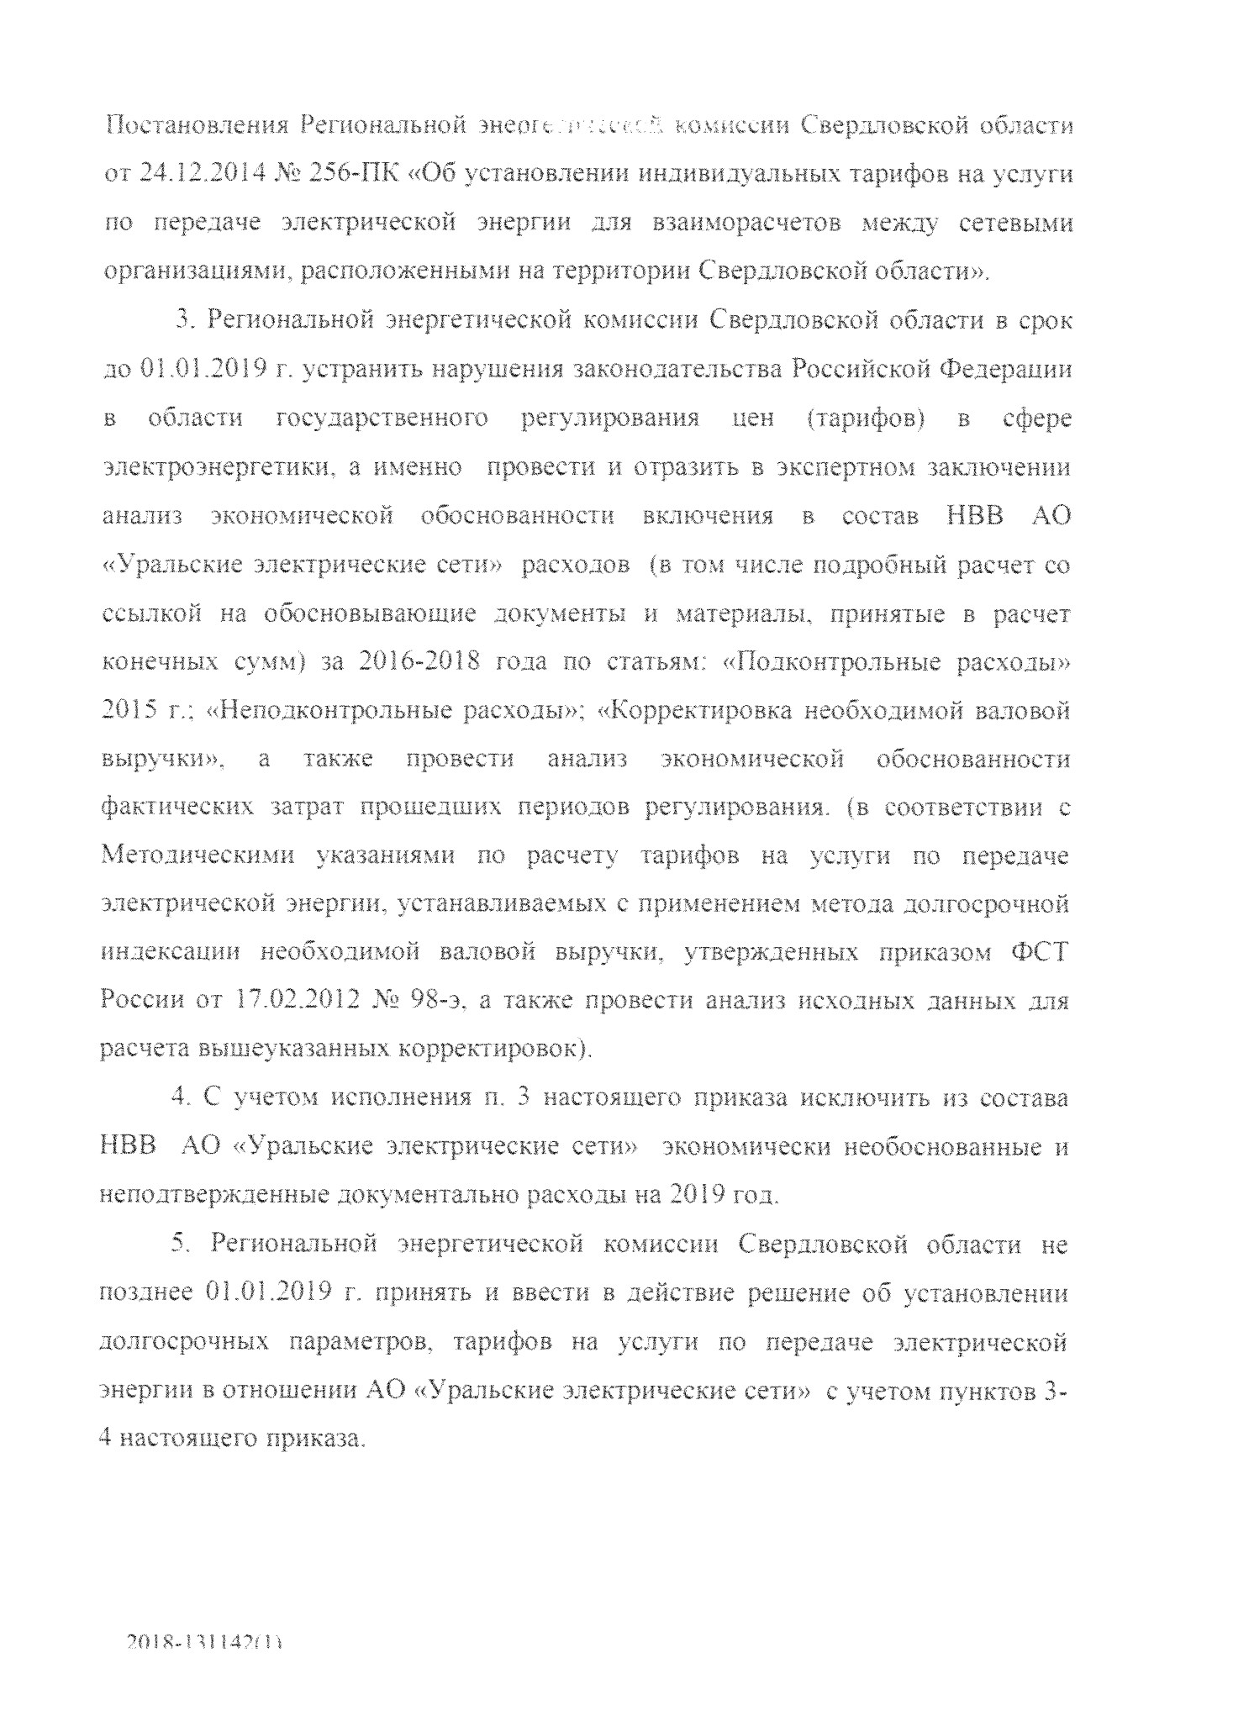

6

.

Региональной энергетической комиссии Свердловской области с

**учетом**

исполнения п, 5 настоящего приказа, пересмотреть единые котловые

тарифы на территории Свердловской области.

**7**

**. Об**

исполнении настоящего приказа

**Региональной**

энергетической

комиссии Свердловской области

**в**

течение

**10**

рабочих дней

**с**

даты принятия

решения., предусмотренного л. 3-6 настоящего приказа, проинформировать

Федеральную антимонопольную службу, представив надлежащим образом

заверенные копии:

-

решения

**Региональной**

энергетической комиссии Свердловской области,

принятие которых предписано

**п.**

:

3-6

настоящего приказа

протокола (протоколов) заседания правления

-

**(**

**коллегии)**

Региональной

энергетической

комиссии Свердловской

области,

на котором

(

которых)

**принимались**

вышеуказанные

**решения;**

-

экспертных заключений по. делу об установлении цен (тарифов), в

которых отражены результаты исполнения

**настоящего**

приказа.

8

. Контроль исполнения, настоящего

**приказа**

оставляю за собой.

*Л*

Временно исполняющий

обязанности руководителя

С .А.. Пу

**зыревекий**

2018

**-**

131142

**(**

1

**)**

